**Орловский государственный университет имени И. С. Тургенева**

Институт приборостроения, автоматизации и информационных технологий

Кафедра информационных систем и цифровых технологий

Дисциплина «Операционные системы»

Отчет к лабораторной работе № 2

«Изучение файловой системы и функций  
по обработке и управлению данными»

Выполнила:

Студентка группы 21ПГ

Банных Мария Алексеевна

Принял:

Доцент кафедры   
информационных систем   
и цифровых технологий  
Загородних Николай Анатольевич  
  
И.о. зав. кафедрой   
информационных систем   
и цифровых технологий  
Рыженков Денис Викторович

Орёл 2022 год

1. Ознакомиться с файловой структурой ОС LINUX. Изучить команды работы с файлами.

2. Используя команды ОС LINUX, создать два текстовых файла.

Что делала:

* С помощью редактора vi создала два файла с расширением txt

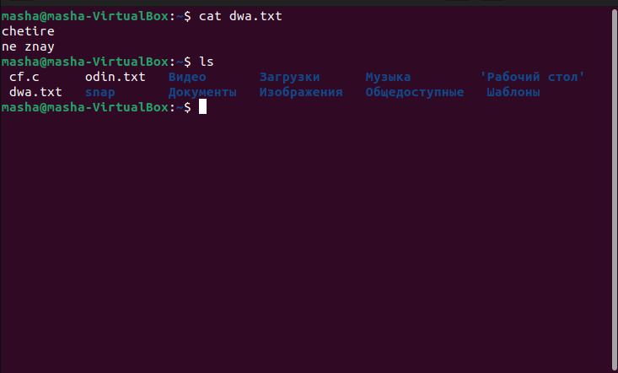

3. Полученные файлы объединить в один файл и его содержимое просмотреть на экране.

Что делала:

* Объединила два предыдущих файла в один <1 файл> <2 файл> > <3 файл>

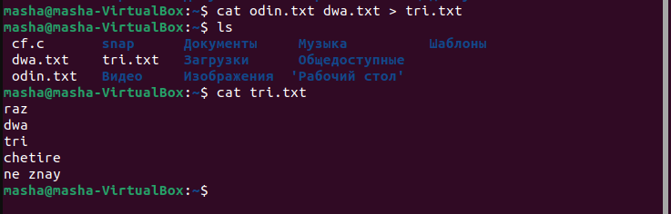

4. Создать новую директорию и переместить в нее полученные файлы.

Что делала:

* С помощью команды «mkdir» создала новую директорию
* С помощью команды «mv» переместила третий файл в созданную директорию

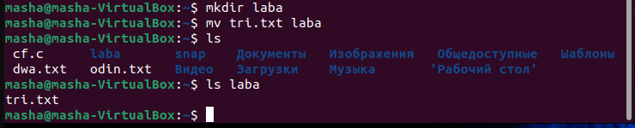

5. Вывести полную информацию обо всех файлах и проанализировать уровни доступа.

Что делала:

* С помощью команды «ls –l <имя файла>» вывела полную информацию обо всех файлах



6. Добавить для всех трех файлов право выполнения членам группы и остальным пользователям.

* С помощью команды «chmod g+x,o+x <имя файла>» добавила для всех файлов с расширением «txt» право выполнения членам группы и остальным пользователям.



7. Просмотреть атрибуты файлов.

* С помощью команды «ls –l <имя файла>» посмотрела атрибуты файлов

 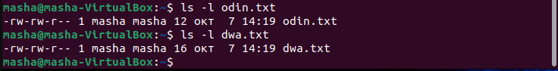

8. Создать еще один каталог.

* С помощью команды «mkdir» создала ещё один каталог



9. Установить дополнительную связь объединенного файла с новым каталогом, но под другим именем.

* C помощью команды «ln» и флага « -f » установила дополнительную связь объединённого файла с новым каталогом, но под другим именем



10. Создать символическую связь.

Что делала:

* C помощью команды «ln» и флага « -s » создала символическую связь



11. Сделать текущим новый каталог и вывести на экран расширенный список информации о его файлах.

Что делала:

* С помощью команды «ls» сделала текущим новый каталог
* С помощью команды «ls -l» вывела на экран расширенный список информации о файлах нового каталога

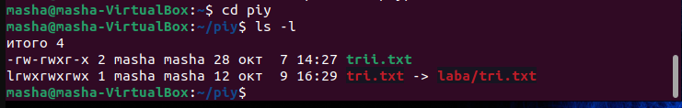

12. Произвести поиск заданной последовательности символов в файлах текущей директории и получить перечень соответствующих файлов.

Что делала:

* С помощью команды «grep -l <шаблон> <*.txt>» произвели поиск заданной последовательности символов во всех файлах текущей директории с расширением «txt»



13. Получить информацию об активных процессах и имена других пользователей.

Что делала:

* С помощью команды «ps» без ключей, посмотрела список программ, запущенных в данный момент
* С помощью команды «who» получили информацию об именах других пользователей

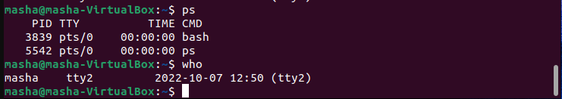

14. Сдать отчет о работе и удалить свои файлы и каталоги.

Что делала:

* С помощью команды «rm» и опции рекурсивного удаления « -R » удалила созданные каталоги
* С помощью команды «rm» удалила все ненужные файлы

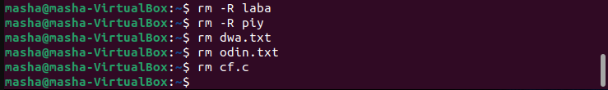

15. Выйти из системы.

**Ответы на контрольные вопросы**

1. *Что считается файлами в OC LINUX?*

Понятие «файл» в Linux имеет несколько другое значение, нежели в Windows. «Файлом» можно назвать обычный файл, содержащий данные, и интерпретируемый программой. Директория также является «файлом», содержащим в себе ссылки на другие директории или файлы с данными. Файлы устройства указывает на драйвер, благодаря которому система взаимодействует с физическими устройствами.

1. *Объясните назначение связей с файлами и способы их создания.*

Для создания связей между файлами применяется команда ln. Фактически связи - это альтернативные имена одного и того же файла. Связи создаются с помощью присваивания альтернативных имен к исходным файлам. С помощью связей можно предоставить различным пользователям доступ к одному большому файлу (например, к базе данных или списку рассылки), не создавая дополнительных копий этого файла. Применение связей позволяет не только сэкономить дисковую память, но и избавляет от необходимости синхронизировать один и тот же файл в различных каталогах.  
Команда ln создает связь для файла исходный файл с именем целевой файл или с тем же именем в каталоге целевой каталог. По умолчанию команда ln создает жесткие связи. Для создания символьной связи нужно указать в команде ln флаг **-s**.

1. *Что определяет атрибуты файлов и каким образом их можно просмотреть и изменить?*

Простыми словами атрибуты файла – это параметры, по которым файл отличается от множества других файлов. К атрибутам можно отнести дату и время создания файла, имя файла, имя владельца файла, размер, права и метод доступа к файлу. Атрибуты указывают системе, что можно сделать с данным файлом.

Посмотреть и поменять их можно, нажав на файле ПКМ и войдя в его «Свойства». Во вкладке «Общие» вы можете увидеть пункт «Атрибуты». Галочка на пункте «Только чтение» запретит системе и пользователям менять этот файл. Это может пригодиться в случае, если вы хотите отправить его кому-то, но не хотите, чтобы он его менял. Если выставить галочку на пункте «Скрытый», «Проводник» и похожие программы не будут его отображать.

1. *Какие методы создания и удаления файлов, каталогов Вы знаете?*

Команда rm – удаляет файл. Команда rmdir – удаляет каталог. Команда echo – позволяет создать файл. Команда mkdir – позволяет создать директорию.

1. *В чем заключается поиск по шаблону?*

Благодаря команде grep [можно быстро найти документы](https://topuch.ru/vstavka-giperssilki-na-web-stranicu-10-klass-chto-takoe-gipers/index.html), которые содержат одни и те же наборы символов или букв (т.е. шаблоны), можем найти строки, содержащие или не содержащие шаблон и многое другое, что упрощает форматирование документов и их содержимого.

1. *Какой командой можно получить список работающих пользователей и сохранить его в файле?*

C помощью команды who > <имя_файла_для_вывода>